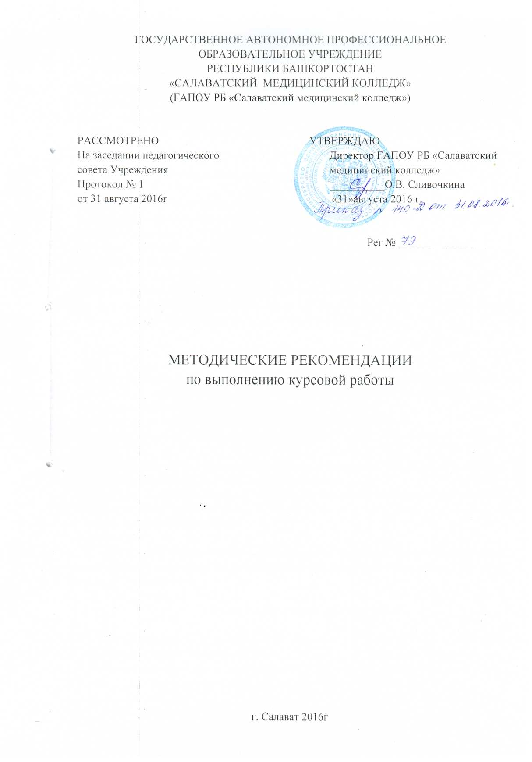

I. Общие положения

1.1. Курсовая работа по дисциплине является одним из основных видов внеаудиторной самостоятельной работы и формой контроля учебной работы студентов и выполняется в соответствии с Федеральным государственным образовательным стандартом среднего профессионального образования, рабочим учебным планом по специальностям подготовки.

II. Организация разработки тематики курсовых работ

2.1.Примерная тематика курсовых работ указывается в рабочей программе МДК.
2.2.Студентам предоставляется право выбора темы курсовой работы в соответствии с примерной тематикой.
2.3. Тема курсовой работы может быть связана с программой производственной (профессиональной) практики студента или непосредственно с его работой.
2.4. Задание для курсовой работы выдается каждому студенту, независимо от текущей оценки по МДК в срок не позднее, чем за неделю до начала курсовой работы.
2.5. В задании на курсовую работу указывается наименование разделов и подразделов курсовой работы, список рекомендуемой литературы, приложений.

III. Требования к структуре курсовой работы

3.1. По содержанию курсовая работа носит реферативный или практический характер.
3.2. По объему курсовая работа должна быть не менее 20 страниц печатного текста и 15 страниц рукописного текста.
3.3.По структуре курсовая работа реферативного характера состоит из:
- введения, в котором раскрывается актуальность и значение темы, формулируется цель работы;
- теоретической части, в которой приводится литературный обзор истории вопроса, уровень разработанности проблемы в теории и практике;
- заключения, в котором содержатся выводы и рекомендации относительно возможностей использования материалов работы;
- списка используемой литературы;
- приложения.
3.4. Курсовая работа практического характера может содержать 1-2 листа графической части. Объем и содержание графической части в этом случае указываются в задании на курсовое проектирование.

IV. Организация выполнения курсовой работы

4.1. Общее руководство и контроль хода выполнения курсовой работы осуществляет преподаватель соответствующего МДК.
4.2. По завершении студентом курсовой работы руководитель проверяет, подписывает ее и вместе с письменным отзывом передает студенту для ознакомления.
4.3. Выполненная неудовлетворительно курсовая работа возвращается студенту на доработку и устанавливается новый срок ее выполнения.
4.4.

